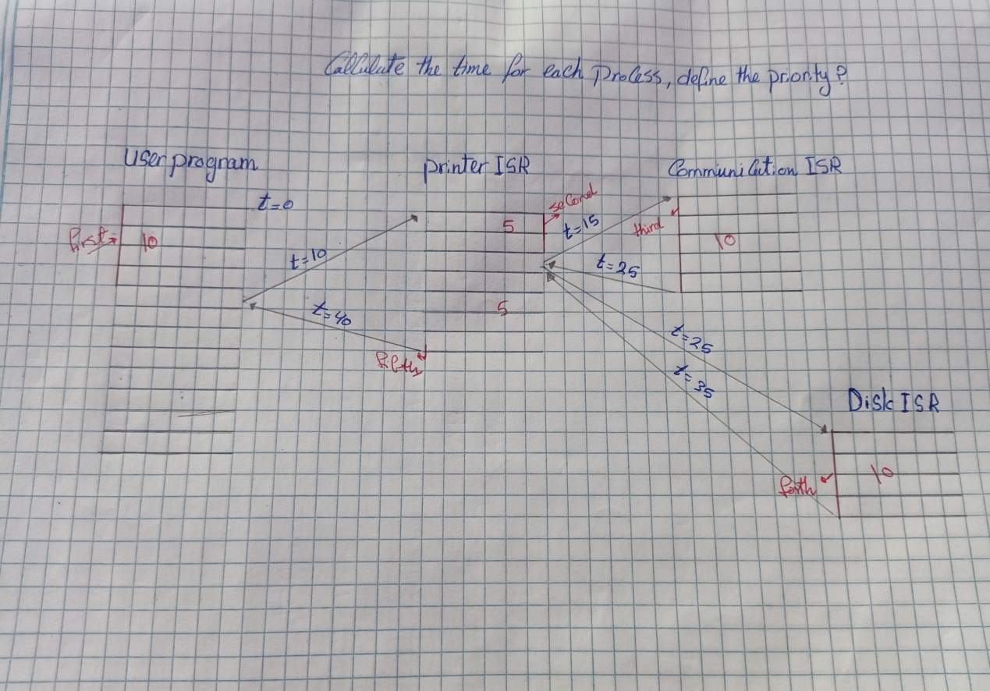

زينب يوسف عشري ...... سكشن 3